**Мой сайт**

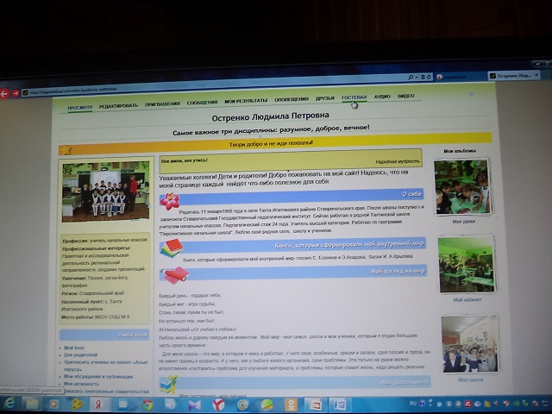**Ссылка на мой сайт:** [**http://nsportal.ru/ostrenko-lyudmila-petrovna**](http://nsportal.ru/ostrenko-lyudmila-petrovna)

